竞赛管理模块操作指南
目 录
竞赛管理模块操作指南 1
1. 竞赛业务流程 2
(1) 前期基础数据维护工作 2
(2) 竞赛获奖信息申报流程 2
(3) 管理员直接导入、导出 2
2. 竞赛管理业务操作步骤： 2
(1) 前期基础数据维护工作 2
① 维护基础代码 2
② 竞赛项目基础库 3
③ 学生获奖上报审核流程配置 4
④ 学生获奖上报申请开关 4
(2) 竞赛获奖信息申报流程 5
① 学生端上报获奖信息 5
② 指导老师审核 6
③ 院系管理员审核 7
④ 教务处管理员审核 8
⑤ 学生获奖上报申请管理 9
(3) 管理员直接导入、导出 10

竞赛业务流程

前期基础数据维护工作
维护基础代码 →竞赛项目基础库 → 配置申请审核流程 → 设置申请时间开关；

竞赛获奖信息申报流程
学生申请 → 指导老师审核 → 院系管理员审核 → 教务处管理员审核

管理员直接导入、导出

竞赛管理业务操作步骤：

前期基础数据维护工作
本模块的功能主要是以管理端为主，涉及竞赛基础代码、竞赛项目的添加、竞赛上报的申请流程、竞赛申请时间开关的直接管理工作

维护基础代码
在非教学业务里面，维护竞赛相关的基础数据
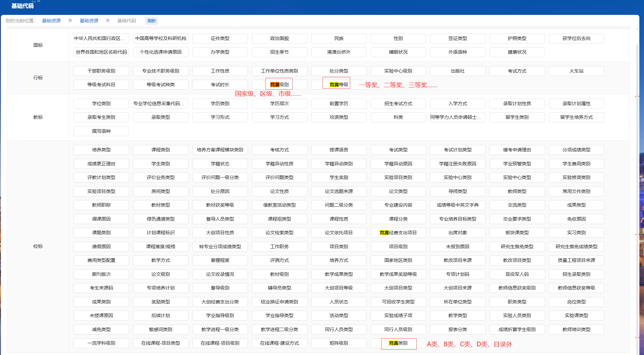

竞赛项目基础库
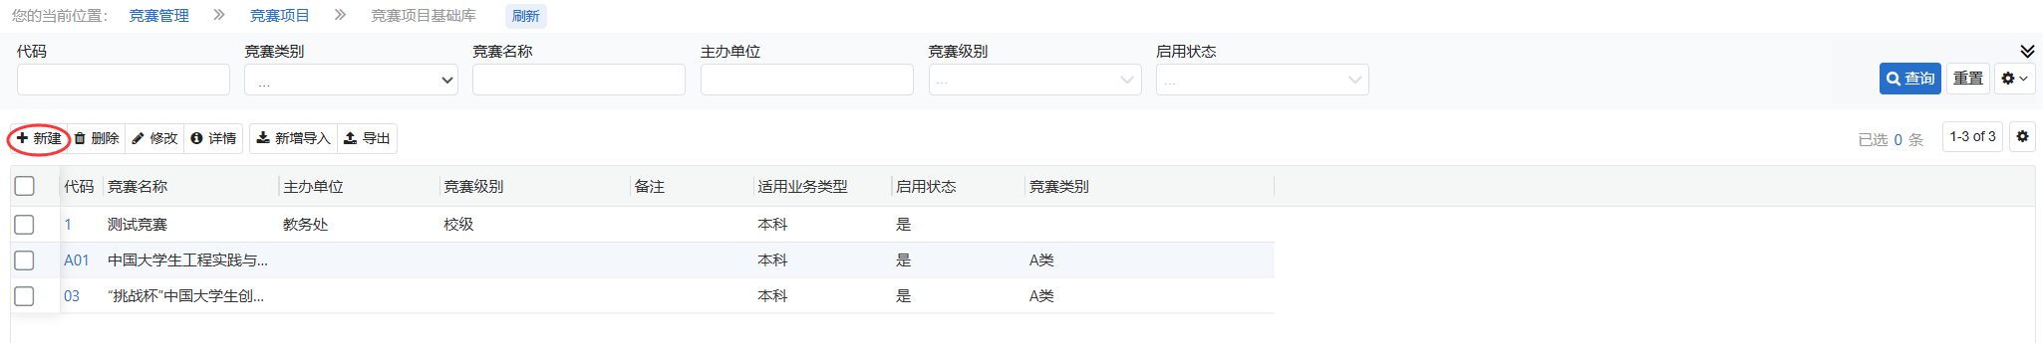
点击“新建”，弹出以下页面：
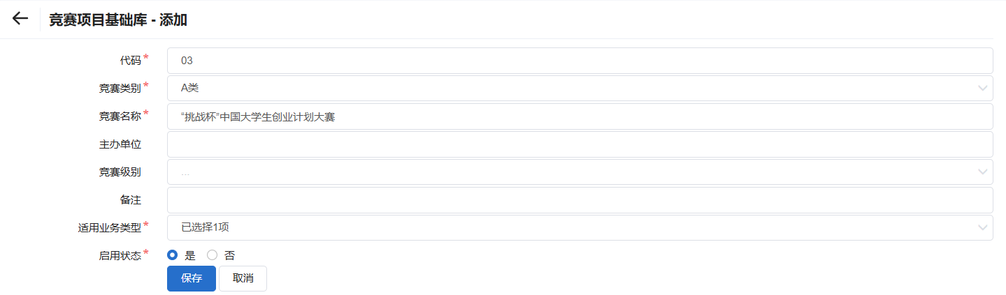
完成点击“保存”，成功。

学生获奖上报审核流程配置
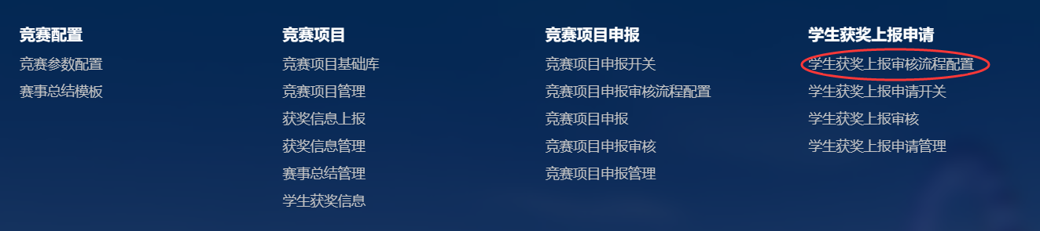
管理端配置学生获奖上报审核流程，详情参照下图：
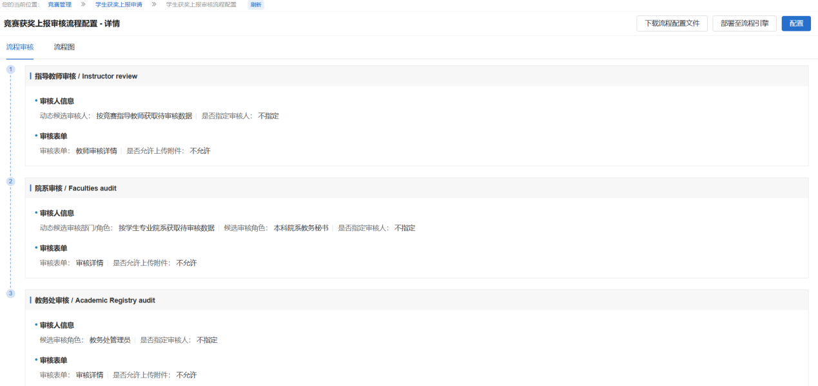
如需要调整，点击“配置”修改，具体内容参照《21-角色与流程管理操作指南》。

学生获奖上报申请开关
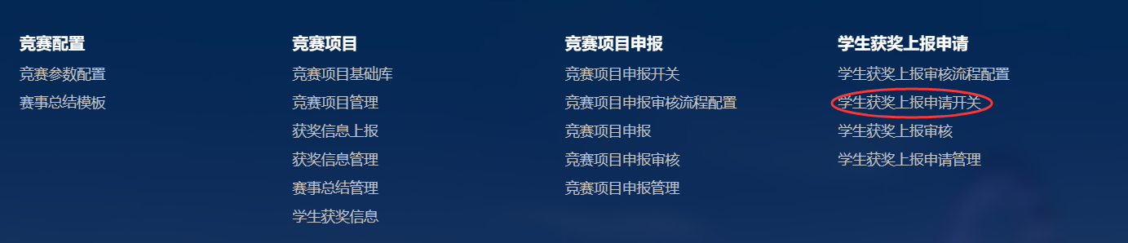
管理端设置学生可以申请获奖信息的时间开关
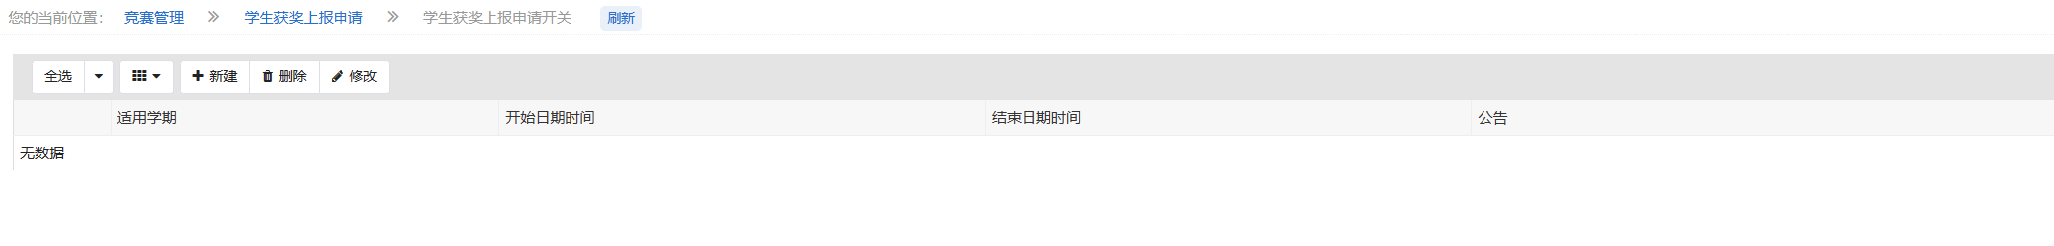
点击“新建”
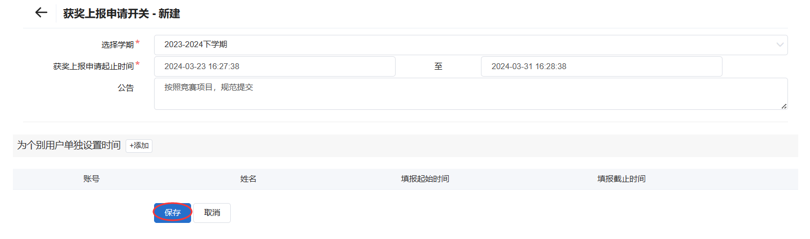
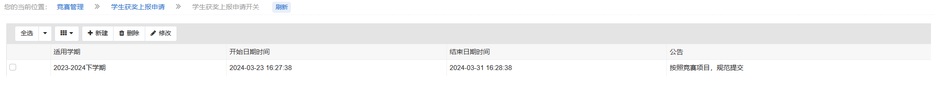

竞赛获奖信息申报流程

学生端上报获奖信息
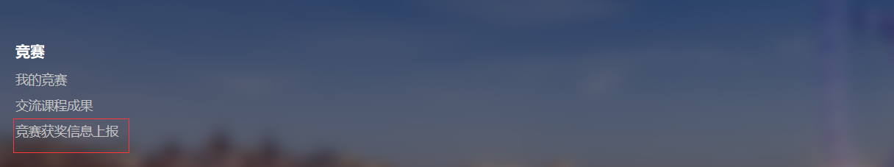

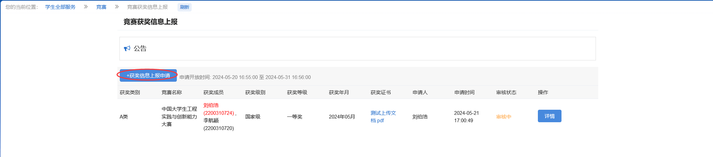
点击“获奖信息上报申请”，弹出以下页面：
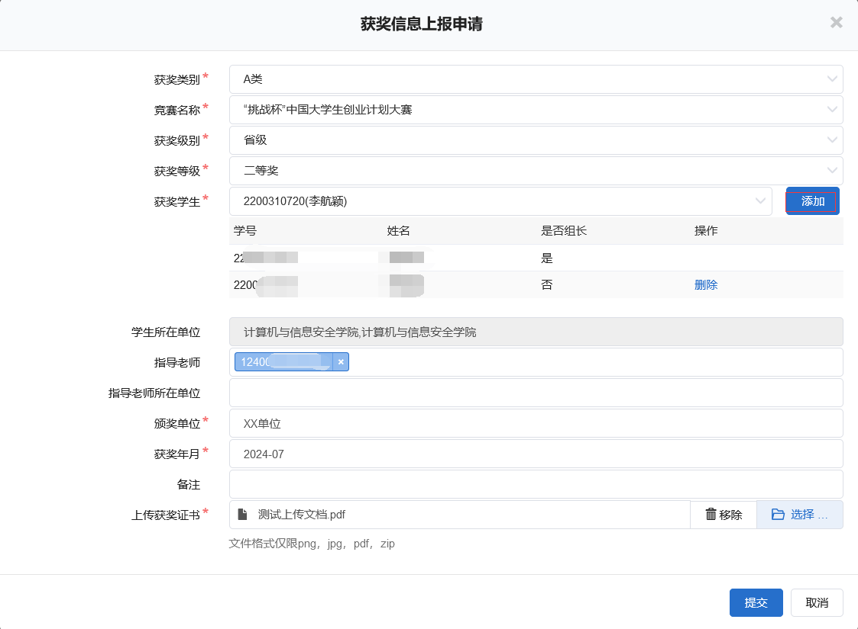
注：可以添加多个学生
录入对应信息，提交。
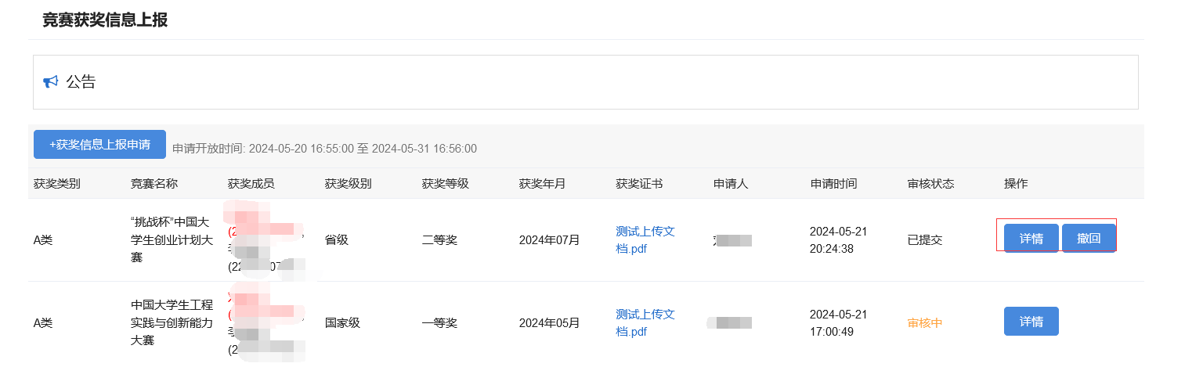
效果如上图，进入审核流程，如下级未审核，可以撤回修改；

指导老师审核
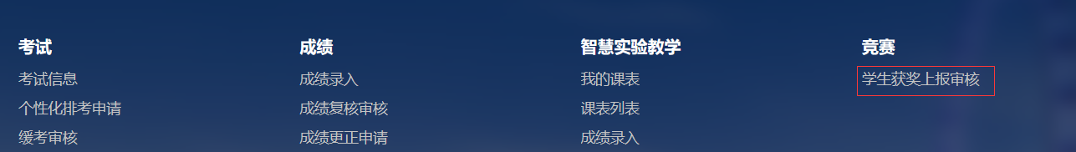
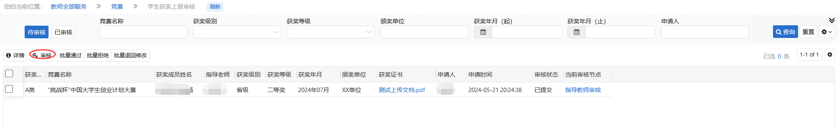
点击审核，弹出详情页面
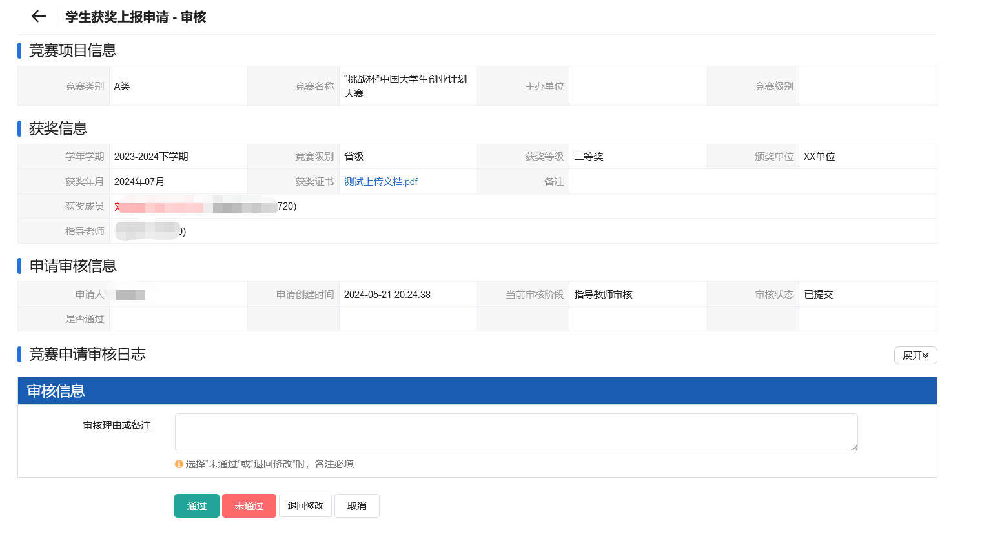
审核通过

院系管理员审核
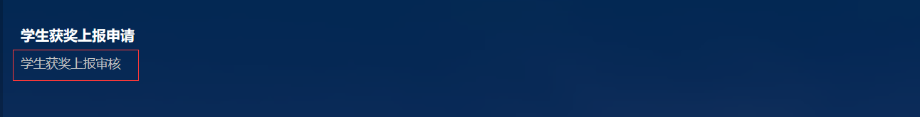

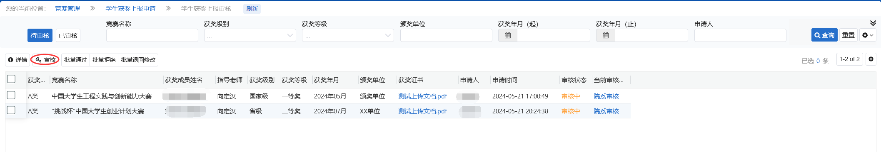
点击“审核”，弹出详情页面

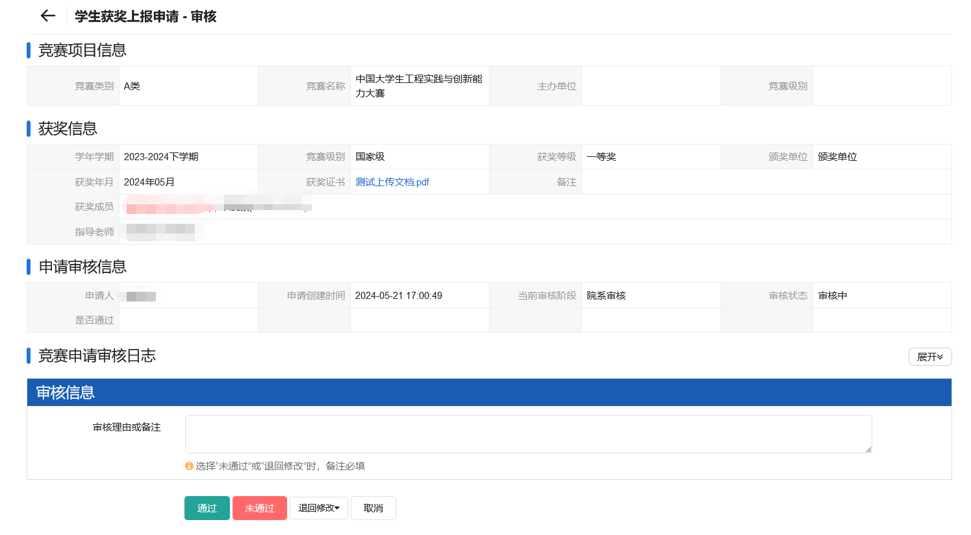
审核通过。

教务处管理员审核
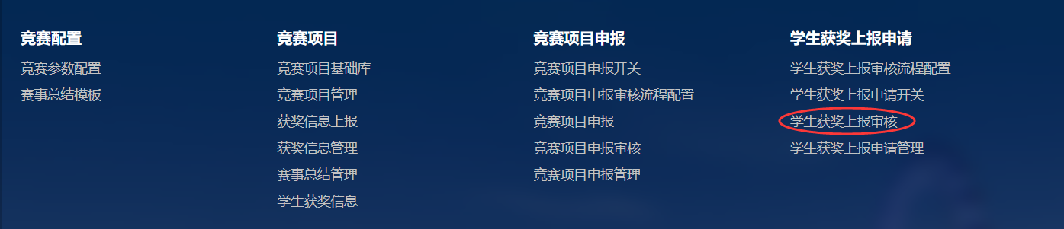

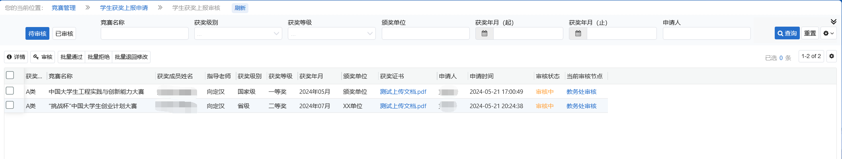
点击“审核”
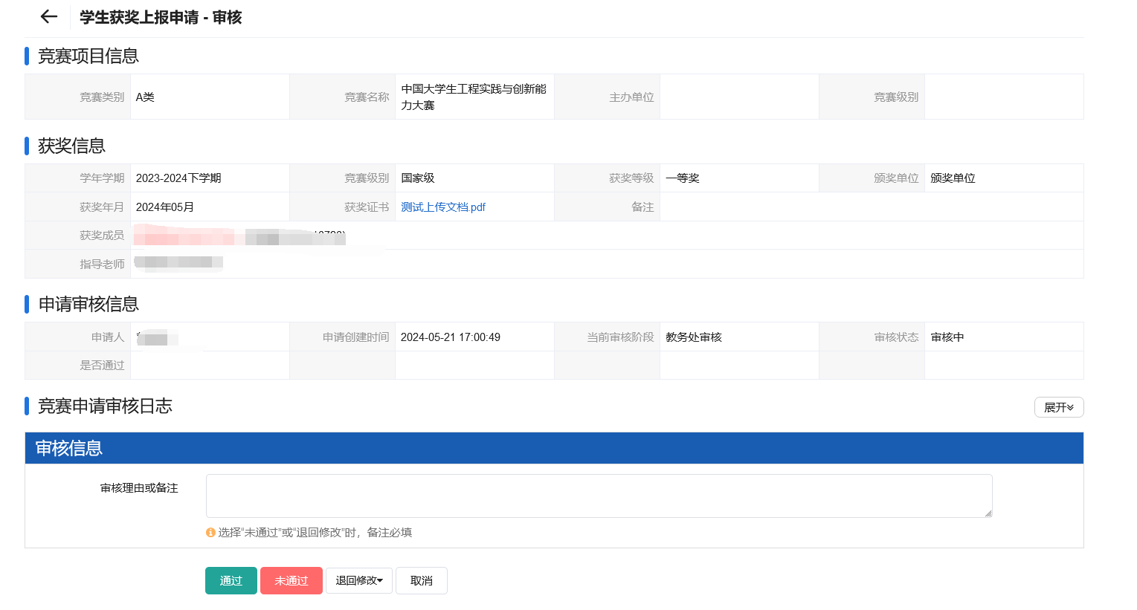

审核通过之后，学生端可以查询审核结果
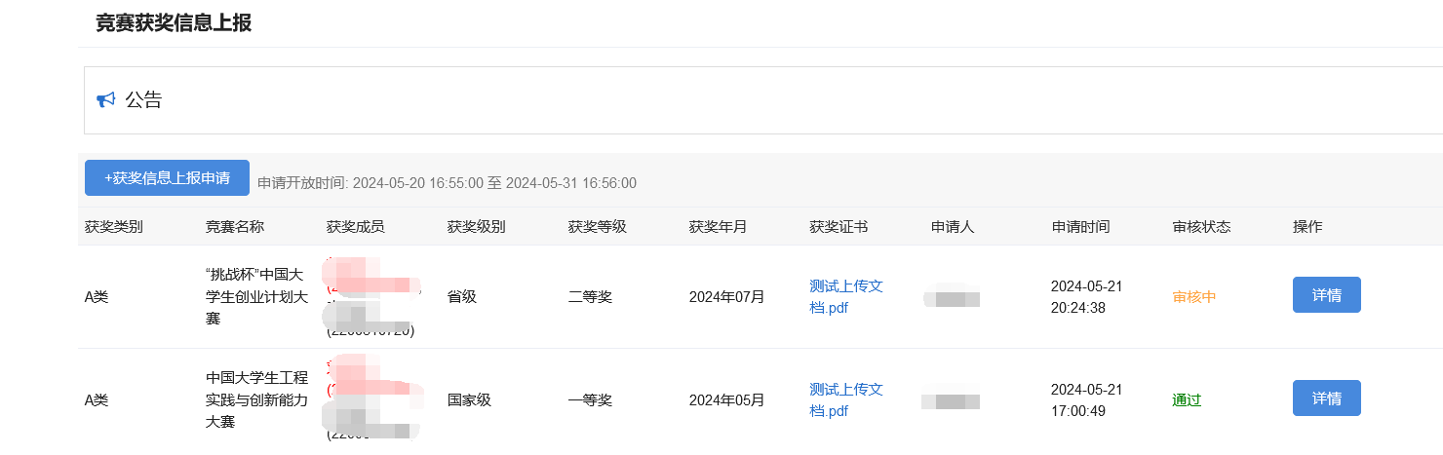

学生获奖上报申请管理
管理端可以批量管理各审核节点的数据
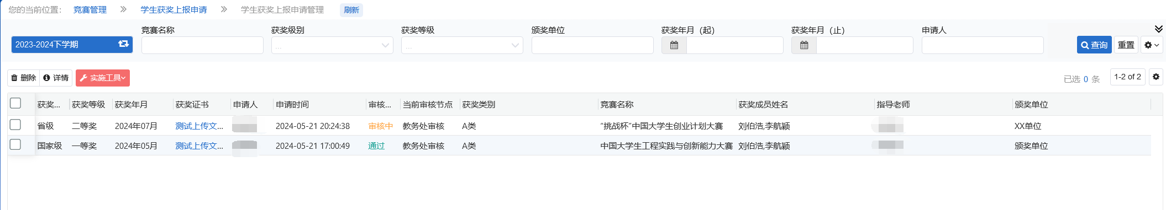

管理员直接导入、导出
管理端的导入：在获奖信息上报页面
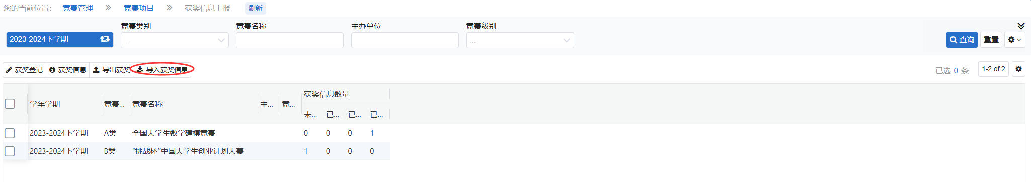
点击导入获奖信息，弹出以下页面：
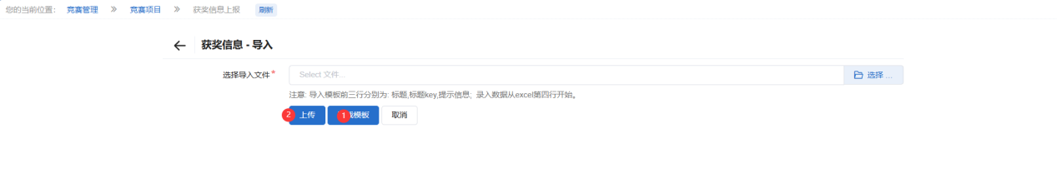
先下载模板，按照内容填写之后，在上传导入。
管理端的导出：在学生获奖信息页面
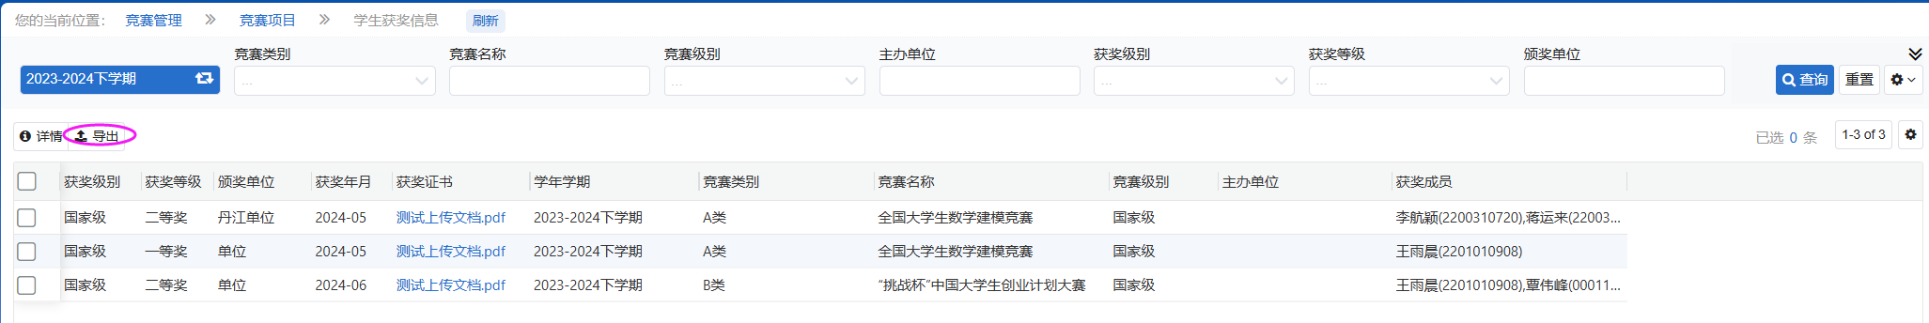
点击导出即可。

竞赛学生端变化
- 学生所在单位改成 获奖归属单位 ；
- 指导老师所在单位和指导老师做关联；
- 指导老师改成 第一指导老师；指导老师所在单位改成 第一指导老师所在单位
- 增加：其他指导老师

